|  |  |  |  |
| --- | --- | --- | --- |
|  | Nations Unies | ECE/TRANS/WP.29/GRE/2018/13 | |
| _unlogo | **Conseil économique et social** | | Distr. générale  6 février 2018  Français  Original : anglais |

**Commission économique pour l’Europe**

Comité des transports intérieurs

**Forum mondial de l’harmonisation   
des Règlements concernant les véhicules**

**Groupe de travail de l’éclairage et de la signalisation lumineuse**

**Soixante-dix-neuvième session**

Genève, 24-27 avril 2018

Point 4 de l’ordre du jour provisoire

**Simplification des Règlements concernant l’éclairage   
et la signalisation lumineuse**

Proposition de complément [11] à la série 06 d’amendements au Règlement no 48 (Installation des dispositifs d’éclairage   
et de signalisation lumineuse)

Communication du groupe de travail informel de la simplification   
des Règlements relatifs à l’éclairage et à la signalisation lumineuse[[1]](#footnote-2)\*

Le texte ci-après a été établi par le groupe de travail informel de la simplification des Règlements relatifs à l’éclairage et à la signalisation lumineuse sur la base du document ECE/TRANS/WP.29/GRE/2017/10, en vue de réunir dans le Règlement no 48 les définitions contenues dans les Règlements existants concernant les dispositifs d’éclairage, les dispositifs de signalisation lumineuse, les dispositifs rétroréfléchissants et leur installation, excepté celles qui sont propres à un dispositif. Les modifications qu’il est proposé d’apporter au texte actuel du Règlement no 48 figurent en caractères gras pour les ajouts ou biffés pour les suppressions. Certaines parties du texte sont placées entre des crochets pour signaler qu’elles doivent faire l’objet d’un débat et d’une décision.

I. Proposition

*Paragraphe 2*, modifier comme suit :

« 2. Définitions

**2.1 Définitions générales**

**2.1.1 Les définitions contenues dans le présent Règlement et sa série d’amendements en vigueur à la date de la demande d’homologation de type s’appliquent aux Règlements qui concernent les dispositifs de signalisation lumineuse, les dispositifs d’éclairage routier et les dispositifs rétroréfléchissants.**

**2.1.2 Les renvois aux sources lumineuses étalon renvoient respectivement aux Règlements nos 37, 99 et 128 et à leurs séries d’amendements en vigueur à la date de la demande d’homologation de type.**

**Au sens du présent Règlement, on entend par :**

**2.1.3 “*Homologation d’un véhicule*”, l’homologation d’un type de véhicule en ce qui concerne le nombre et les conditions d’installation des dispositifs d’éclairage et de signalisation lumineuse.**

**2.1.4 “*Dispositif*”, un élément ou un ensemble d’éléments servant à remplir une ou plusieurs fonctions.**

**2.1.4.1 “*Fonction d’éclairage*”, la lumière émise par un dispositif afin d’éclairer la route et les objets dans le sens du déplacement du véhicule.**

**2.1.4.2 “*Fonction de signalisation lumineuse*”, la lumière émise ou réfléchie par un dispositif afin d’indiquer de façon visuelle la présence, l’identification et/ou le changement de direction du véhicule.**

**2.1.5“*Feu*”,un dispositif conçu pour éclairer la route ou émettre un signal lumineux à l’intention des autres usagers. Les dispositifs d’éclairage et les dispositifs rétroréfléchissants des plaques d’immatriculation arrière sont également considérés comme des feux. Aux fins du présent Règlement, les plaques d’immatriculation arrière lumineuses et les systèmes d’éclairage de la porte de service des véhicules des catégories M2 et M3, conformément aux dispositions du Règlement no 107, ne sont pas considérés comme des feux.**

**2.2 Définitions relatives au type de véhicule**

**Au sens du présent Règlement, on entend par :**

**2.2.1 “*Type de véhicule en ce qui concerne l’installation des dispositifs d’éclairage et de signalisation lumineuse*”, les véhicules ne présentant pas entre eux de différences essentielles au sens des paragraphes 2.2.1.1 à 2.2.1.4.**

**Ne sont pas considérés comme “autres types de véhicules” les véhicules présentant des différences au sens des paragraphes 2.2.1.1 à 2.2.1.4, mais qui n’entraînent pas de modifications du genre, du nombre, de l’emplacement et de la visibilité géométrique des feux ni de l’inclinaison du faisceau-croisement prescrite pour le type de véhicule en cause, ou les véhicules sur lesquels des feux facultatifs sont montés ou sont absents :**

**2.2.1.1 Dimensions et forme extérieure du véhicule ;**

**2.2.1.2 Nombre et emplacements des dispositifs ;**

**2.2.1.3 Système de réglage de l’inclinaison du faisceau-croisement ;**

**2.2.1.4 Système de suspension.**

**2.3 Définitions relatives au véhicule**

**Au sens du présent Règlement, on entend par :**

**2.3.1 “*Véhicule à vide*”, le véhicule sans conducteur, équipage, passagers, ni chargement, mais avec son plein de carburant, sa roue de secours et son outillage normal de bord.**

**2.3.2 “*Véhicule en charge*”, le véhicule chargé jusqu’à atteindre sa masse maximale techniquement admissible déclarée par le constructeur, qui fixe également la répartition sur les essieux selon la méthode décrite à l’annexe 5.**

**2.3.3 “*Extrémité de la largeur hors tout*”, de chaque côté du véhicule, le plan parallèle au plan longitudinal médian du véhicule tangent à son bord latéral extrême, compte non tenu de la saillie formée :**

**2.3.3.1 Par les pneumatiques au voisinage de leur point de contact avec le sol et par les connections des indicateurs de pression des pneumatiques ;**

**2.3.3.2 Par d’éventuels dispositifs antipatinage montés sur les roues ;**

**2.3.3.3 Par les dispositifs de vision indirecte ;**

**2.3.3.4 Par les feux indicateurs de direction latéraux, les feux d’encombrement, les feux de position avant et arrière, les feux de stationnement et les catadioptres et les feux de position latéraux ;**

**2.3.3.5 Par les scellements douaniers apposés sur le véhicule et les dispositifs de fixation et de protection de ces scellements ;**

**2.3.3.6 Par les systèmes d’éclairage de la porte de service sur les véhicules des catégories M2 et M3 comme précisé au paragraphe 2.1.5.**

**2.3.4 “*Dimensions hors tout*”, la distance entre les deux plans verticaux définis au paragraphe 2.3.3 ci-dessus.**

**2.3.4.1 “*Largeur hors tout*”, la distance entre les deux plans verticaux définis au paragraphe 2.3.3 ci-dessus.**

**2.3.4.2 “*Longueur hors tout*”, la distance entre les deux plans verticaux perpendiculaires au plan longitudinal médian du véhicule et touchant le bord extérieur avant et le bord extérieur arrière de ce dernier, compte non tenu de la saillie :**

**a) Des dispositifs de vision indirecte ;**

**b) Des feux d’encombrement ;**

**c) Des dispositifs d’attelage, dans le cas des véhicules automobiles.**

**Pour les remorques, le timon sera inclus dans la “longueur hors tout” et dans toute mesure de la longueur, sauf dans les cas où il est expressément exclu.**

**2.3.5 “*Témoin de fonctionnement*”, un signal lumineux ou sonore (ou tout autre signal équivalent) indiquant qu’un dispositif a été actionné et qu’il fonctionne correctement ou non.**

**2.3.6 “*Témoin d’enclenchement*”, un signal lumineux (ou autre) indiquant qu’un dispositif a été actionné, mais pas s’il fonctionne correctement ou non.**

**2.3.7 “*Sol*”, la surface sur laquelle repose le véhicule et qui doit être à peu près horizontale.**

**2.3.8 “*Éléments mobiles*” du véhicule, les panneaux de carrosserie ou d’autres parties du véhicule dont la position peut être modifiée en les faisant basculer, pivoter ou glisser, sans l’aide d’outils. Ils ne comprennent pas les cabines basculantes de camion.**

**2.3.9 “*Position normale d’utilisation d’un élément mobile*”, la (les) position(s) d’un élément mobile définie(s) par le fabricant du véhicule lorsque ce dernier est en condition normale d’utilisation et à l’arrêt.**

**2.3.10 “*Conditions normales d’utilisation d’un véhicule*” :**

**2.3.10.1 Pour un véhicule à moteur, la situation dans laquelle se trouve le véhicule lorsqu’il est prêt à partir, que son moteur tourne et que ses éléments mobiles sont dans la (les) position(s) normale(s) définie(s) au paragraphe 2.3.9 ;**

**2.3.10.2 Pour une remorque, la situation dans laquelle la remorque se trouve lorsqu’elle est attelée à un véhicule à moteur se trouvant dans les conditions définies au paragraphe 2.3.10.1, et que ses éléments mobiles se trouvent dans la (les) position(s) normale(s) définie(s) au paragraphe 2.3.9.**

**2.3.11 “*Arrêt d’un véhicule*”**

**2.3.11.1 Pour un véhicule à moteur, la situation dans laquelle il se trouve lorsqu’il est immobile, que son moteur est arrêté et que ses éléments mobiles sont dans la (les) position(s) normale(s) définie(s) au paragraphe 2.3.9 ;**

**2.3.11.2 Pour une remorque, la situation dans laquelle se trouve la remorque lorsqu’elle est attelée à un véhicule à moteur se trouvant dans les conditions définies au paragraphe 2.3.11.1 et que ses éléments mobiles sont dans la (les) position(s) normale(s) définie(s) au paragraphe 2.3.9.**

**2.4 Définitions concernant les feux en général**

**Au sens du présent Règlement, on entend par :**

**2.4.1 “*Feux équivalents*”, des feux ayant la même fonction et autorisés dans le pays d’immatriculation du véhicule ; ces feux peuvent avoir des caractéristiques différentes des feux équipant le véhicule lors de son homologation, à condition de satisfaire aux prescriptions imposées par le présent Règlement.**

**2.4.2 “*Feux indépendants*”, des dispositifs ayant des surfaces apparentes distinctes dans la direction de l’axe de référence[[2]](#footnote-3), des sources lumineuses distinctes et des boîtiers distincts.**

**2.4.3 “*Feux groupés*”, des dispositifs ayant des surfaces apparentes distinctes dans la direction de l’axe de référence2 et des sources lumineuses distinctes, mais un même boîtier.**

**2.4.4 “*Feux combinés*”, des dispositifs ayant des surfaces apparentes distinctes dans la direction de l’axe de référence2, mais une source lumineuse et un boîtier communs.**

**2.4.5 “*Feux mutuellement incorporés*”, des dispositifs ayant des sources lumineuses distinctes ou une source lumineuse unique fonctionnant dans des conditions différentes (différences optiques, mécaniques ou électriques, par exemple), des surfaces apparentes dans la direction de l’axe de référence2 totalement ou partiellement communes et un même boîtier[[3]](#footnote-4).**

**2.4.6 “*Feu simple*”, la partie d’un dispositif assurant une seule fonction d’éclairage ou de signalisation lumineuse.**

**2.4.7 “*Feu occultable*”, un feu pouvant être dissimulé partiellement ou totalement, lorsqu’il n’est pas utilisé, au moyen d’un cache amovible, par déplacement du feu ou par tout autre moyen approprié. Le terme “escamotable” désigne plus particulièrement un feu occultable qui, par déplacement, disparaît dans la carrosserie.**

**2.4.8 “*Distance entre deux feux*” orientés dans la même direction, la plus courte distance entre les deux surfaces apparentes dans la direction de l’axe de référence. Lorsque la distance entre deux feux satisfait manifestement aux prescriptions du présent Règlement, il est inutile de déterminer les bords exacts des surfaces apparentes.**

**2.4.9 “*Feu facultatif*”, un feu dont l’installation est laissée à la discrétion du constructeur.**

**2.4.10 “*Paire*”, un jeu de feux ayant la même fonction sur le côté droit et sur le côté gauche du véhicule.**

**2.4.10.1 “*Paire assortie*”, un jeu de feux qui ont la même fonction sur le côté droit et sur le côté gauche du véhicule, et qui, en tant que paire, satisfont aux prescriptions photométriques.**

**2.4.11 “*Feux simples et feux multiples*”**

**2.4.11.1 “*Feu simple*” :**

**a) Un dispositif ou une partie de dispositif ne possédant qu’une fonction d’éclairage ou de signalisation lumineuse, une ou plusieurs sources lumineuses et une surface apparente dans la direction de l’axe de référence, qui peut être continue ou composée de deux parties distinctes ou plus ; ou**

**b) Tout assemblage de deux feux homologués en tant que feux “D”, identiques ou non, ayant la même fonction ; ou**

**c) Tout assemblage de deux catadioptres indépendants, identiques ou non, qui ont été homologués séparément ; ou**

**d) Tout système de feux interdépendants constitué de deux ou trois feux interdépendants ayant la même fonction, qui ont été homologués ensemble en tant que feux “Y”.**

**2.4.11.2 “*Deux feux*” ou “*un nombre pair de feux*” ayant la forme d’une bande désigne deux feux avec une seule surface de sortie de la lumière lorsque cette bande est située symétriquement par rapport au plan longitudinal médian du véhicule.**

**2.4.12 “*Système de feux interdépendants*”, un ensemble constitué de deux ou trois feux interdépendants ayant la même fonction.**

**2.4.12.1 “*Feu interdépendant marqué « Y »*”, un dispositif fonctionnant comme un élément d’un système de feux interdépendants. Les feux interdépendants fonctionnent ensemble lorsqu’ils sont activés, ont des surfaces apparentes dans la direction de l’axe de référence distinctes et des boîtiers distincts, et peuvent avoir des sources lumineuses distinctes.**

**2.4.13 “*Feux marqués « D »*”, des feux indépendants, homologués en tant qu’entités distinctes, de manière qu’ils puissent être utilisés séparément ou comme un ensemble de deux feux considéré comme un “feu simple”.**

**2.4.14 “*Projecteurs de différentes « classes »*”, les projecteurs définis au moyen de prescriptions photométriques particulières.**

**2.4.15 Définitions concernant les projecteurs émettant un faisceau de route et/ou un faisceau de croisement symétrique pour les véhicules des catégories L et T**

**2.4.15.1 “*Unité d’éclairage supplémentaire*” désigne le composant d’un projecteur qui produit l’éclairage de virage. Ce composant, qui est indépendant du dispositif émettant le faisceau de croisement principal, peut être constitué d’éléments optiques, mécaniques et électriques, et peut être groupé avec d’autres dispositifs d’éclairage ou de signalisation lumineuse et/ou mutuellement incorporé à ceux-ci.**

**2.4.16 Définitions concernant les catadioptres**

**On entend par :**

**2.4.16.1 “*Réflexion catadioptrique*”, la réflexion caractérisée par le renvoi du rayonnement dans des directions voisines de celle d’où il provient. Cette propriété est conservée même pour des variations importantes de l’angle d’éclairage :**

**2.4.16.2 “*Dispositif catadioptrique*”, un ensemble prêt à être utilisé et qui comprend une ou plusieurs optiques catadioptriques ; les dispositifs catadioptriques sont répartis, suivant leurs caractéristiques photométriques, en diverses classes : Classe IA ou IB, Classe IIIA ou IIIB, et Classe IVA. Les dispositifs catadioptriques des Classes IB et IIIB sont des dispositifs combinés avec d’autres feux de signalisation qui ne sont pas étanches et qui sont intégrés dans la carrosserie d’un véhicule.**

**2.4.17 Définitions concernant le marquage rétroréfléchissant**

**On entend par :**

**2.4.17.1 “*Produit de marquage rétroréfléchissant*”, une surface ou un dispositif qui, lorsqu’ils sont éclairés de façon directionnelle, renvoient une partie relativement importante du rayonnement incident.**

**2.4.17.2 “*Plaque d’immatriculation* *arrière*”, une plaque revêtue d’un matériau ou de dispositifs rétroréfléchissants et fluorescents, conçue pour rendre plus visibles et facilement reconnaissables les véhicules lourds et longs.**

**2.4.17.3 “*Plaque d’immatriculation arrière pour véhicules lents*”, une plaque triangulaire aux sommets tronqués qui porte un dessin caractéristique et des catadioptres ou des matériaux rétroréfléchissants ou fluorescents.**

**2.4.17.4 “*Unité-échantillon*”, un dispositif rétroréfléchissant complet prêt à être monté sur un véhicule et d’un modèle courant.**

**2.4.17.5 “*Fluorescence*”, le phénomène qui fait que lorsque certaines substances sont placées près d’une source de radiations ultraviolettes ou bleues, elles émettent des radiations dont la longueur d’onde est presque toujours supérieure à celle des radiations produisant cet effet. De jour, ainsi qu’à l’aube et au crépuscule, les couleurs fluorescentes sont plus brillantes que les couleurs ordinaires car elles reflètent une partie de la lumière qu’elles reçoivent et, en plus, elles émettent de la lumière. De nuit, elles ne sont pas plus vives que les couleurs ordinaires.**

**2.5 Définitions concernant certains feux**

**Au sens du présent Règlement, on entend par :**

**2.5.1 “*Feu de route*”, le feu servant à éclairer la route sur une grande distance en avant du véhicule.**

**2.5.2 “*Feu de croisement*”, le feu servant à éclairer la route en avant du véhicule, sans éblouir ni gêner indûment les conducteurs venant en sens inverse ou les autres usagers de la route.**

**2.5.2.1 “*Faisceau de croisement principal*”, le faisceau de croisement produit sans l’appoint d’un émetteur infrarouge ni de sources lumineuses supplémentaires comme éclairage de virage.**

**2.5.3 *“Feu indicateur de direction*”, le feu servant à indiquer aux autres usagers de la route que le conducteur a l’intention de changer de direction vers la droite ou vers la gauche. Le(s) feu(x) indicateur(s) de direction peut (peuvent) aussi être utilisé(s) conformément aux prescriptions du Règlement no 97 ou no 116.**

**2.5.4 *“Feu stop*” désigne le feu servant à indiquer aux autres usagers de la route qui se trouvent derrière lui que le mouvement longitudinal du véhicule est intentionnellement freiné.**

**2.5.5 *“Dispositif d’éclairage de la plaque d’immatriculation arrière*”, le dispositif servant à assurer l’éclairage de l’emplacement destiné à la plaque d’immatriculation arrière et qui peut être composé de différents éléments optiques.**

**2.5.6 *“Feu de position avant*”, le feu servant à indiquer la présence et la largeur du véhicule vu de l’avant.**

**2.5.7 *“Feu de position arrière*”, le feu servant à indiquer la présence et la largeur du véhicule vu de l’arrière.**

**2.5.8 *“Catadioptre*”, un dispositif servant à indiquer la présence d’un véhicule par réflexion de la lumière émanant d’une source non reliée à ce véhicule, pour un observateur placé près de ladite source.**

**Au sens du présent Règlement, ne sont pas considérés comme des catadioptres :**

**2.5.8.1 Les plaques d’immatriculation rétroréfléchissantes ;**

**2.5.8.2 Les signaux rétroréfléchissants mentionnés dans l’Accord européen relatif au transport international des marchandises dangereuses par route (ADR) ;**

**2.5.8.3 Les autres plaques et signaux rétroréfléchissants prescrits par les spécifications nationales pour certaines catégories de véhicules ou certaines méthodes d’exploitation ;**

**2.5.8.4 Les matériaux rétroréfléchissants homologués en classes D, E ou F selon le Règlement no 104 ou [RRD] et utilisés à d’autres fins conformément aux prescriptions nationales.**

**2.5.9 “*Marquage à grande visibilité*”, un dispositif destiné à accroître la visibilité d’un véhicule vu de côté ou de l’arrière (ou dans le cas d’une remorque, de l’avant également), grâce à la réflexion de la lumière émanant d’une source lumineuse non reliée à ce véhicule, pour un observateur placé près de ladite source.**

**2.5.9.1 “*Marquage de gabarit*”, un marquage à grande visibilité destiné à indiquer les dimensions horizontales et verticales (longueur, largeur et hauteur) d’un véhicule.**

**2.5.9.1.1 “*Marquage de gabarit intégral*”, un marquage de gabarit qui indique la silhouette du véhicule au moyen d’une ligne continue.**

**2.5.9.1.2 “*Marquage de gabarit partiel*”, un marquage de gabarit qui indique la dimension horizontale du véhicule au moyen d’une ligne continue et la dimension verticale au moyen d’un marquage des coins supérieurs.**

**2.5.9.2 “*Marquage linéaire*”, un marquage à grande visibilité destiné à indiquer les dimensions horizontales (longueur et largeur) d’un véhicule au moyen d’une ligne continue.**

**2.5.10 “*Feu de brouillard avant*”, le feu servant à améliorer l’éclairage de la route en avant du véhicule en cas de brouillard ou dans toute situation similaire caractérisée par une visibilité réduite.**

**2.5.11 “*Feu de brouillard arrière*”, le feu servant à rendre plus visible le véhicule vu de l’arrière, en cas de brouillard dense.**

**2.5.12 “*Feu de marche arrière*”, le feu servant à éclairer la route à l’arrière du véhicule et à avertir les autres usagers de la route que le véhicule fait marche arrière ou est sur le point de faire marche arrière.**

**2.5.13 “*Feu de stationnement*”, le feu servant à signaler la présence d’un véhicule en stationnement dans une agglomération. Il remplace, dans ce cas, les feux de position avant et arrière.**

**2.5.14 “*Feu d’encombrement*”, le feu installé près de l’extrémité extérieure aussi près que possible du point le plus haut du véhicule et destiné à indiquer nettement sa largeur hors tout. Ce feu est destiné à compléter les feux de position avant et arrière de certains véhicules et remorques en attirant particulièrement l’attention sur leur encombrement.**

**2.5.15 “*Feu de position latéral*”, un feu servant à indiquer la présence d’un véhicule vu de côté.**

**2.5.16 “*Feu de circulation diurne*”, un feu tourné vers l’avant servant à rendre le véhicule plus visible en conduite de jour.**

**2.5.17 “*Feu d’angle*”, le feu servant à compléter l’éclairage de la partie de la route située en avant du véhicule, du côté vers lequel il va tourner.**

**2.5.18 “*Feu de courtoisie extérieur*”, un feu servant à fournir un éclairage supplémentaire pour aider le conducteur et les passagers à monter dans le véhicule ou à en descendre, ou encore faciliter les opérations de chargement.**

**2.5.19 “*Feu de manœuvre*”, un feu fournissant un éclairage supplémentaire sur les côtés du véhicule pour faciliter les manœuvres à vitesse réduite.**

**2.6 Définitions concernant les signaux**

**Au sens du présent Règlement, on entend par :**

**2.6.1 “*Signal de détresse*”, le fonctionnement simultané de tous les indicateurs de direction, destiné à signaler le danger particulier que constitue momentanément le véhicule pour les autres usagers de la route.**

**2.6.2 “*Signal de freinage d’urgence*”, un signal qui indique aux usagers de la route qui se trouvent en arrière du véhicule qu’une puissante force de ralentissement a été appliquée au véhicule en raison des conditions de circulation.**

**2.6.3 “*Signal avertisseur de risque de choc arrière*”, un signal automatique émis par le véhicule aval à l’intention du véhicule amont afin de l’avertir qu’il doit agir de toute urgence pour éviter une collision.**

**2.7 Définitions concernant le système**

**Au sens du présent Règlement, on entend par :**

**2.7.1 “*Orientation*”, le positionnement du faisceau ou d’une de ses parties sur un écran de mesure conformément aux prescriptions.**

**2.7.2 “*Réglage*”, l’utilisation des moyens prévus par le système pour l’orientation verticale et/ou horizontale du faisceau.**

**2.7.3 “*Éclairage virage*”, une fonction du système d’éclairage conçue pour un meilleur éclairement dans les virages.**

**2.7.4 “*Système d’éclairage avant adaptatif*” (*AFS*), un dispositif d’éclairage homologué conformément au Règlement no 123 ou [RID], qui émet des faisceaux possédant des caractéristiques différenciées pour une adaptation automatique à des conditions variables d’utilisation du faisceau de croisement et, le cas échéant, du faisceau de route.**

**2.7.4.1 “*Unité d’éclairage*”, un élément émettant de la lumière, conçu pour assurer totalement ou partiellement une ou plusieurs fonctions d’éclairage avant produite(s) par l’AFS.**

**2.7.4.2 “*Unité d’installation*”, un boîtier indivisible (boîtier du feu) contenant une ou plusieurs unités d’éclairage.**

**2.7.4.3 “*Mode d’éclairage*” ou “*mode*” d’une fonction d’éclairage avant assurée par un système AFS, un faisceau conforme aux dispositions du présent Règlement, soit pour l’une des classes de faisceau de croisement soit pour le faisceau de route, conçu par le fabricant pour être utilisé sur certains véhicules et dans certaines conditions.**

**2.7.4.4 “*Commande du système*”, la ou les partie(s) de l’AFS qui reçoivent les signaux provenant du véhicule et qui commandent automatiquement le fonctionnement des unités d’éclairage.**

**2.7.4.5 “*Signal de commande AFS*” (V, E, W, T), le signal entrant dans l’AFS, conformément au paragraphe 6.22.7.4 du présent Règlement.**

**2.7.4.6 “*État neutre*”, l’état de l’AFS lorsqu’un mode défini du faisceau de croisement de la classe C (“faisceau de croisement de base”) ou, du faisceau de route dans sa condition d’activation maximale, le cas échéant, est émis, mais qu’aucun signal de commande n’est appliqué.**

**2.7.4.7 “*Faisceau de route adaptatif*”, le faisceau de route d’un AFS dont la forme s’adapte du fait de l’arrivée d’un véhicule en sens inverse ou de la présence d’un véhicule en aval, de façon à améliorer la visibilité à distance du conducteur, sans occasionner de gêne, de distraction ou d’éblouissement pour les autres usagers de la route.**

**2.7.5 Définitions concernant l’AFS**

**Au sens du présent Règlement, on entend par :**

**2.7.5.1 “*Classe*” d’un faisceau de croisement (C, V, E ou W), un faisceau de croisement possédant les caractéristiques énoncées dans le Règlement no 48 de l’ONU. (Uniquement aux fins d’explication, la classe C correspond au faisceau de croisement de base, la classe V correspond au faisceau de croisement utilisé dans les zones éclairées, par exemple les agglomérations, la classe E correspond au faisceau de croisement utilisé sur les routes ou les autoroutes et la classe W correspond au faisceau de croisement utilisé par mauvais temps, par exemple sur route mouillée) ;**

**2.7.5.2 “*Mode d’éclairage en virage*”, une fonction d’éclairage avant dont l’éclairement est déplacé latéralement ou modifié (afin d’obtenir un résultat équivalent), conçu pour les courbes, les virages ou les intersections de la route, et possédant des caractéristiques photométriques propres :**

**a) “*Mode d’éclairage en virage de la catégorie 1*”, un mode d’éclairage en virage par déplacement horizontal du coude de la ligne de coupure ;**

**b) “*Mode d’éclairage en virage de la catégorie 2*”, un mode d’éclairage en virage sans déplacement horizontal du coude de la ligne de coupure ;**

**2.7.5.3 “*Côté droit*” ou “côté gauche”, la totalité des unités d’éclairage destinées à être montées sur le côté en question du plan longitudinal médian du véhicule par rapport à son axe de déplacement vers l’avant ;**

**2.7.5.4 “*Signal*”, tout signal de commande AFS ou tout signal de commande supplémentaire d’entrée du système, ou encore une commande de sortie du système vers le véhicule ;**

**2.7.5.5 “*Générateur de signal*”, un dispositif capable de reproduire un ou plusieurs des signaux pour les essais du système ;**

**2.7.5.6 “*Dispositif d’alimentation et de fonctionnement*”, l’un ou plusieurs des éléments d’un système alimentant en énergie une ou plusieurs parties de ce système, comme un régulateur de puissance et/ou de tension pour une ou plusieurs sources lumineuses, par exemple des équipements de commande électronique des sources lumineuses ;**

**2.7.5.7 “*Axe de référence du système*”, la ligne d’intersection du plan longitudinal médian du véhicule avec le plan horizontal passant par le centre de référence d’une des unités d’éclairage figurant sur les dessins accompagnant la demande d’homologation du dispositif ;**

**2.7.5.8 “*Fonction pour changement de sens de circulation*”, toute fonction d’éclairage avant, ou un de ses modes ou seulement une ou plusieurs de ses parties, ou encore toute combinaison de ces éléments, prévue pour éviter tout éblouissement et assurer un éclairement suffisant lorsqu’un véhicule équipé d’un système conçu pour circuler d’un côté de la chaussée est provisoirement utilisé dans un pays où la circulation se fait de l’autre côté ;**

**2.7.5.9 “*Fonction de remplacement*”, toute fonction d’éclairage et/ou de signalisation avant, ou un de ses modes ou seulement une ou plusieurs de ses parties, ou encore toute combinaison de ces éléments, conçue pour remplacer une fonction ou un mode d’éclairage avant en cas de défaillance ;**

**2.7.5.10 “*Unité fonctionnelle*”, la partie d’une unité d’éclairage qui permet une répartition spécifique de la lumière et peut être utilisée dans différents modes et classes. Lorsqu’elle est utilisée pour le mode d’éclairage en virage, la manière dont elle répartit la lumière peut varier en fonction du signal T (rayon de braquage) ; toutefois, pour un signal T (rayon de braquage) donné, la répartition de la lumière doit être identique dans tous les modes et classes.**

**2.7.6 “*Activation séquentielle*”, un branchement électrique dans lequel les différentes sources lumineuses d’un feu sont interconnectées de manière à être activées dans un ordre prédéterminé.**

**2.7.7 “*Optique catadioptrique*”, une combinaison d’éléments optiques qui permet d’obtenir la réflexion catadioptrique.**

**2.8 Définitions concernant les glaces**

**Au sens du présent Règlement, on entend par :**

**2.8.1 “*Glace*”, l’élément le plus à l’extérieur du feu (de l’unité) qui transmet de la lumière à travers la surface éclairante ;**

**2.8.2 “*Revêtement*”, tout produit appliqué en une ou plusieurs couches sur la surface externe de la glace ;**

**2.8.3 “*Glace extérieure texturée*” ou “*partie de glace extérieure texturée*”, tout ou partie d’une glace extérieure, conçue pour modifier la propagation de la lumière émise par une ou des sources lumineuses ou pour influer sur celle-ci, de manière que les rayons lumineux s’écartent sensiblement de leur direction initiale.**

**2.9 Définitions concernant les sources lumineuses**

**Au sens du présent Règlement, on entend par :**

**2.9.1 “*Source lumineuse*”, un ou plusieurs éléments émettant un rayonnement optique visible assortis d’un culot pour le montage mécanique et le raccordement électrique, et éventuellement d’un ou de plusieurs modules de commande de ces éléments.**

**2.9.1.1 “*Source lumineuse remplaçable*”, une source lumineuse pouvant être insérée dans la douille du dispositif, ou extraite de celle-ci sans outil.**

**2.9.1.2 “*Source lumineuse non remplaçable*”, une source lumineuse dont le remplacement nécessite obligatoirement le remplacement du dispositif auquel elle est fixée :**

**a) Dans le cas d’un module d’éclairage : une source lumineuse dont le remplacement nécessite obligatoirement le remplacement du module d’éclairage auquel elle est fixée ;**

**b) Dans le cas d’un système d’éclairage avant adaptatif (AFS) : une source lumineuse dont le remplacement nécessite obligatoirement le remplacement de l’unité d’éclairage à laquelle elle est fixée.**

**2.9.1.3 “*Module d’éclairage*”, la partie optique d’un dispositif qui appartient spécifiquement à ce dispositif. Il contient une ou plusieurs sources lumineuses non remplaçables, et il peut facultativement contenir une ou plusieurs douilles pour des sources lumineuses remplaçables homologuées.**

**2.9.1.4 “*Source lumineuse à incandescence*” (lampe à incandescence), une source lumineuse dont l’élément émettant le rayonnement visible est constitué par un ou plusieurs filaments chauffés produisant un rayonnement thermique.**

**2.9.1.5 “*Source lumineuse à décharge*”, une source lumineuse dont l’élément émettant le rayonnement visible est un arc de décharge produisant un effet d’électroluminescence ou d’électrofluorescence.**

**2.9.1.6 “*Source lumineuse à diode électroluminescente (DEL)*”, une source lumineuse dont l’élément émettant le rayonnement visible est constitué d’une ou plusieurs jonctions de semi-conducteur produisant un effet d’électroluminescence, qui peuvent être complétées par un ou plusieurs éléments destinés à la conversion de la fluorescence.**

**2.9.1.7 “*Module à DEL*”, un module d’éclairage dont les sources lumineuses sont uniquement des DEL. Il peut facultativement contenir une ou plusieurs douilles pour des sources lumineuses remplaçables homologuées.**

**2.9.2 “*Dispositif de régulation électronique d’une source lumineuse*”, un ou plusieurs éléments interposés entre l’alimentation et la source lumineuse, faisant ou non partie intégrante de ladite source lumineuse ou du feu, destinés à réguler la tension et/ou l’intensité électrique alimentant la source lumineuse.**

**2.9.2.1 “*Ballast*”, un ou plusieurs éléments, situés entre l’alimentation et la source lumineuse ou intégrés à celle-ci, qui permettent de réguler le courant électrique d’une source lumineuse à décharge.**

**2.9.2.2 “*Amorceur*”, un dispositif de commande électronique d’une source lumineuse permettant d’amorcer l’arc d’une source lumineuse à décharge.**

**2.9.3 *“Régulateur d’intensité*”, le dispositif qui commande automatiquement les feux de signalisation arrière produisant une lumière d’intensité variable et assure une perception des signaux ne variant pas. Le régulateur d’intensité fait partie soit du feu soit du véhicule, ou des deux à la fois.**

**2.10 Définitions concernant les caractéristiques photométriques**

**Au sens du présent Règlement, on entend par :**

**2.10.1 “*Flux lumineux objectif*” :**

**a) Dans le cas d’une source lumineuse :**

**La valeur du flux lumineux objectif, tolérances non comprises, d’une source lumineuse telle qu’elle est définie dans la feuille de données pertinente du Règlement en vertu duquel la source lumineuse est homologuée ;**

**b) Dans le cas d’un module DEL :**

**La valeur du flux lumineux objectif telle qu’elle est définie dans la fiche technique accompagnant le module DEL pour l’homologation du feu dont le module DEL fait partie.**

**2.10.2 “*Surface de sortie de la lumière*”, d’un “*dispositif d’éclairage*”, d’un “*dispositif de signalisation lumineuse*” ou d’un catadioptre, la surface indiquée sur la figure de la demande d’homologation présentée par le constructeur du dispositif, voir annexe 3 (voir, par exemple, les parties 1 et 4).**

**Cette indication doit se faire comme suit :**

**a) Dans le cas où la glace extérieure est texturée, la surface de sortie de la lumière indiquée doit correspondre à tout ou partie de la surface extérieure de la glace extérieure ;**

**b) Dans le cas où la glace extérieure n’est pas texturée, on peut l’ignorer et la surface de sortie de la lumière doit être celle indiquée sur la figure, voir annexe 3 (voir, par exemple, la partie 5).**

**2.10.3 “*Plage éclairante*” (voir annexe 3).**

**2.10.3.1 “*Plage éclairante d’un dispositif d’éclairage*” (par. 2.5.1, 2.5.2, 2.5.10, 2.5.12 et 2.5.17), la projection orthogonale de la totalité du réflecteur ou, dans le cas de projecteurs à réflecteur ellipsoïdal, de la glace, sur un plan transversal. Si le dispositif d’éclairage est dépourvu de réflecteur, c’est la définition du paragraphe 2.10.3.2 qui s’applique. Si la surface de sortie de la lumière du feu n’occupe qu’une partie du réflecteur, on ne considère que la projection de cette partie.**

**Dans le cas d’un feu de croisement, la plage éclairante est limitée par la trace de la coupure apparente sur la glace. Si le miroir et la glace sont réglables l’un par rapport à l’autre, il est fait usage de la position de réglage moyenne.**

**Dans le cas d’un AFS : Si la fonction d’éclairage est assurée par deux ou plusieurs unités d’éclairage fonctionnant simultanément d’un même côté du véhicule, les plages éclairantes individuelles, prises ensemble, constituent la plage éclairante à prendre en considération (par exemple, dans la figure du paragraphe 6.22.4 ci-dessous, les plages éclairantes de chacune des unités d’éclairage 8, 9 et 11, prises ensemble et compte tenu de leur emplacement respectif, constituent la plage éclairante à prendre en considération pour le côté droit du véhicule).**

**2.10.3.2 “*Plage éclairante d’un dispositif de signalisation autre qu’un catadioptre*” (par. 2.5.3 à 2.5.7, 2.6.1, 2.5.11 et 2.5.13 à 2.5.16), la projection orthogonale du feu sur un plan perpendiculaire à son axe de référence et en contact avec la surface extérieure de sortie de la lumière du feu, cette projection étant limitée par les bords d’écran situés dans ce plan et ne laissant subsister individuellement que 98 % de l’intensité totale du feu dans la direction de l’axe de référence.**

**Pour déterminer les bords inférieur, supérieur et latéral de la plage éclairante, on ne doit utiliser que des écrans à bords horizontaux ou verticaux, de façon à vérifier la distance jusqu’aux extrémités du véhicule et la hauteur au-dessus du sol.**

**Pour d’autres applications de la plage éclairante (distance entre deux feux ou fonctions par exemple), il faut utiliser la forme de cette plage éclairante. Les écrans doivent rester parallèles, mais on peut utiliser d’autres orientations.**

**Dans le cas d’un dispositif de signalisation lumineuse dont la plage éclairante recoupe en totalité ou partiellement la plage éclairante d’une autre fonction ou une plage non éclairante, on peut considérer que la plage éclairante se limite à la surface de sortie de la lumière (voir par exemple annexe 3, parties 2, 3, 5 et 6).**

**2.10.3.3 “*Plage éclairante d’un catadioptre*” (par. 2.5.8), la projection orthogonale d’un catadioptre dans un plan perpendiculaire à son axe de référence, délimitée par des plans parallèles à cet axe et contigus aux parties extrêmes de la surface de l’optique catadioptrique indiquée par le fabricant lors de la procédure d’homologation de l’entité. Pour déterminer les bords inférieur, supérieur et latéral d’un dispositif, on ne doit considérer que les plans horizontaux et verticaux.**

**2.10.4 “*Surface apparente*”, dans une direction d’observation donnée, sur demande du fabricant ou de son représentant dûment agréé, la projection orthogonale :**

**Soit de la limite de la plage éclairante projetée sur la surface extérieure de la glace ;**

**Soit de la surface de sortie de la lumière ;**

**Uniquement dans le cas des feux de signalisation produisant une lumière d’intensité variable, leur surface apparente, qui peut être variable comme il est spécifié au paragraphe 2.9.3, doit être envisagée dans toutes les situations rendues possibles par le régulateur d’intensité, le cas échéant.**

**Dans un plan perpendiculaire à la direction d’observation et tangent à la limite extérieure de la lentille. On trouvera différents exemples d’application de la surface apparente à l’annexe 3 du présent Règlement.**

**2.10.5 “*Axe de référence*”, l’axe caractéristique du feu, spécifié par le fabricant (du feu) pour servir de direction de référence (H = 0º, V = 0°) pour les angles de champ aux fins des mesures photométriques et de l’installation du feu sur le véhicule.**

**2.10.6 “*Centre de référence*” :**

**- L’intersection de l’axe de référence avec la surface de sortie de la lumière émise par le feu ; ou**

**- Un point sur une surface rétroréfléchissante ou à proximité d’une surface rétroréfléchissante,**

**qui est désigné comme le centre du dispositif en vue d’en déterminer les caractéristiques fonctionnelles ; le centre de référence est indiqué par le fabricant.**

**2.10.7 “*Angles de visibilité géométrique*”, les angles qui déterminent le champ de l’angle solide minimal dans lequel la surface apparente du feu est visible. Ce champ est déterminé par les segments d’une sphère dont le centre coïncide avec le centre de référence du feu et dont l’équateur est parallèle au sol. Ces segments sont déterminés par rapport à l’axe de référence. Les angles horizontaux β correspondent à la longitude et les angles verticaux α à la latitude.**

**2.10.8 “*Stabilité photométrique*”, le moment où la variation de l’intensité lumineuse au point d’essai indiqué est inférieure à 3 % au cours de toute période de 15 minutes.**

**2.10.9 “*Gonio(photo)mètre (sauf si un règlement spécifique en dispose autrement)*”, un système utilisé pour effectuer des mesures photométriques à partir des coordonnées angulaires indiquées en degrés sur une sphère ayant un axe polaire vertical conformément à la publication no 70 de la CEI, Vienne 1987, c’est-à-dire correspondant à un gonio(photo)mètre dont l’axe horizontal est fixe par rapport au sol et l’axe de rotation, mobile, perpendiculaire à l’axe horizontal (voir l’annexe 14 du présent Règlement). *Note*: La publication de la CEI susmentionnée précise la procédure à suivre pour corriger les coordonnées angulaires lorsqu’un gonio(photo)mètre d’un type différent est utilisé.**

**2.10.10 “*Plan H*”, le plan horizontal contenant le centre de référence du feu.**

**2.10.11 “*Plan transversal*”, un plan vertical perpendiculaire au plan longitudinal médian du véhicule.**

**2.10.12 “A*ngle de divergence*”, l’angle formé par les droites reliant le centre de référence au centre du récepteur et au centre de la source d’éclairage.**

**2.10.13 “A*ngle d’éclairage*”, l’angle formé par l’axe de référence et la droite reliant le centre de référence au centre de la source de lumière.**

**2.10.14 “*Angle de rotation*”, l’angle de déplacement du dispositif catadioptrique autour de l’axe de référence, à partir d’une position particulière.**

**2.10.15 “*Ouverture angulaire du dispositif catadioptrique*”, l’angle sous lequel est vue la plus grande dimension de la surface apparente de la plage éclairante, soit du centre de la source éclairante soit du centre du récepteur.**

**2.10.16 “*Éclairement du dispositif catadioptrique*”, l’expression abrégée employée conventionnellement pour désigner l’éclairement mesuré dans un plan normal aux rayons incidents et passant par le centre de référence.**

**2.10.17 “*Coefficient d’intensité lumineuse (CIL)*”, le quotient de l’intensité lumineuse réfléchie dans la direction considérée par l’éclairement du dispositif catadioptrique, pour des angles d’éclairage, de divergence et de rotation données.**

**2.11 Définitions des couleurs**

**2.11.1 Couleur de la lumière émise par un dispositif**

**2.11.1.1 Par “*blanc*”, on entend les coordonnées chromatiques (x, y)[[4]](#footnote-5) de la lumière émise comprises dans les zones de chromaticité définies par les limites suivantes :**

|  |  |  |
| --- | --- | --- |
| **W12** | **limite vers le vert :** | **y = 0,150 + 0,640 x** |
| **W23** | **limite vers le jaune-vert :** | **y = 0,440** |
| **W34** | **limite vers le jaune :** | **x = 0,500** |
| **W45** | **limite vers le rouge-violet :** | **y = 0,382** |
| **W56** | **limite vers le violet :** | **y = 0,050 + 0,750 x** |
| **W61** | **limite vers le bleu :** | **x = 0,310** |

**Points d’intersection :**

|  | **x** | **y** |
| --- | --- | --- |
| **W1** | **0,310** | **0,348** |
| **W2** | **0,453** | **0,440** |
| **W3** | **0,500** | **0,440** |
| **W4** | **0,500** | **0,382** |
| **W5** | **0,443** | **0,382** |
| **W6** | **0,310** | **0,283** |

**2.11.1.2 Par “*jaune sélectif*”, on entend les coordonnées chromatiques (x, y)4 de la lumière émise comprises dans les zones de chromaticité définies par les limites suivantes :**

|  |  |  |
| --- | --- | --- |
| **SY12** | **limite vers le vert :** | **y = 1,290 x - 0,100** |
| **SY23** | **lieu spectral** |  |
| **SY34** | **limite vers le rouge :** | **y = 0,138 + 0,580 x** |
| **SY45** | **limite vers le blanc jaunâtre :** | **y = 0,440** |
| **SY51** | **limite vers le blanc :** | **y = 0,940 - x** |

**Points d’intersection :**

|  | **x** | **y** |
| --- | --- | --- |
| **SY1** | **0,454** | **0,486** |
| **SY2** | **0,480** | **0,519** |
| **SY3** | **0,545** | **0,454** |
| **SY4** | **0,521** | **0,440** |
| **SY5** | **0,500** | **0,440** |

**2.11.1.3 Par “*jaune-auto*”, on entend les coordonnées chromatiques (x, y)4 de la lumière émise comprises dans les zones de chromaticité définies par les limites suivantes :**

|  |  |  |
| --- | --- | --- |
| **A12** | **limite vers le vert :** | **y = x - 0,120** |
| **A23** | **lieu spectral** |  |
| **A34** | **limite vers le rouge :** | **y = 0,390** |
| **A41** | **limite vers le blanc :** | **y = 0,790 - 0,670 x** |

**Points d’intersection :**

|  | **x** | **y** |
| --- | --- | --- |
| **A1** | **0,545** | **0,425** |
| **A2** | **0,560** | **0,440** |
| **A3** | **0,609** | **0,390** |
| **A4** | **0,597** | **0,390** |

**2.11.1.4 Par “*rouge*”, on entend les coordonnées chromatiques (x, y)4 de la lumière émise comprises dans les zones de chromaticité définies par les limites suivantes :**

|  |  |  |
| --- | --- | --- |
| **R12** | **limite vers le jaune :** | **y = 0,335** |
| **R23** | **lieu spectral** |  |
| **R34** | **ligne violette :** | **(extension linéaire dans la gamme des violets entre les extrémités rouge et bleue du lieu spectral)** |
| **R41** | **limite vers le violet :** | **y = 0,980 - x** |

**Points d’intersection :**

|  |  |  |
| --- | --- | --- |
|  | **x** | **y** |
| **R1** | **0,645** | **0,335** |
| **R2** | **0,665** | **0,335** |
| **R3** | **0,735** | **0,265** |
| **R4** | **0,721** | **0,259** |

**2.11.2 Couleur nocturne de la lumière réfléchie par un dispositif, à l’exclusion des pneus réfléchissants définis dans le Règlement no 88**

**2.11.2.1 Par “*blanc*”, on entend les coordonnées chromatiques (x, y)4 de la lumière réfléchie comprises dans les zones de chromaticité définies par les limites suivantes :**

|  |  |  |
| --- | --- | --- |
| **W12** | **limite vers le bleu :** | **y = 0,843 - 1,182 x** |
| **W23** | **limite vers le violet :** | **y = 0,489 x + 0,146** |
| **W34** | **limite vers le jaune :** | **y = 0,968 - 1,010 x** |
| **W41** | **limite vers le vert :** | **y = 1,442 x - 0,136** |

**Points d’intersection :**

|  | **x** | **y** |
| --- | --- | --- |
| **W1** | **0,373** | **0,402** |
| **W2** | **0,417** | **0,350** |
| **W3** | **0,548** | **0,414** |
| **W4** | **0,450** | **0,513** |

**2.11.2.2 Par “*jaune*”, on entend les coordonnées chromatiques (x, y)4 de la lumière réfléchie comprises dans les zones de chromaticité définies par les limites suivantes :**

|  |  |  |
| --- | --- | --- |
| **Y12** | **limite vers le vert :** | **y = x - 0,040** |
| **Y23** | **lieu spectral** |  |
| **Y34** | **limite vers le rouge :** | **y = 0,200 x + 0,268** |
| **Y41** | **limite vers le blanc :** | **y = 0,970 - x** |

**Points d’intersection :**

|  | **x** | **y** |
| --- | --- | --- |
| **Y1** | **0,505** | **0,465** |
| **Y2** | **0,520** | **0,480** |
| **Y3** | **0,610** | **0,390** |
| **Y4** | **0,585** | **0,385** |

**2.11.2.3 Par “*jaune-auto*”, on entend les coordonnées chromatiques (x, y)4 de la lumière réfléchie comprises dans les zones de chromaticité définies par les limites suivantes :**

|  |  |  |
| --- | --- | --- |
| **A12** | **limite vers le vert :** | **y = 1,417 x - 0,347** |
| **A23** | **lieu spectral** |  |
| **A34** | **limite vers le rouge :** | **y = 0,390** |
| **A41** | **limite vers le blanc :** | **y = 0,790 - 0,670 x** |

**Points d’intersection :**

|  | **x** | **y** |
| --- | --- | --- |
| **A1** | **0,545** | **0,425** |
| **A2** | **0,557** | **0,442** |
| **A3** | **0,609** | **0,390** |
| **A4** | **0,597** | **0,390** |

**2.11.2.4 Par “*rouge*”, on entend les coordonnées chromatiques (x, y)4 de la lumière réfléchie comprises dans les zones de chromaticité définies par les limites suivantes :**

|  |  |  |
| --- | --- | --- |
| **R12** | **limite vers le jaune :** | **y = 0,335** |
| **R23** | **lieu spectral** |  |
| **R34** | **ligne violette** |  |
| **R41** | **limite vers le violet :** | **y = 0,978 - x** |

**Points d’intersection :**

|  | **x** | **y** |
| --- | --- | --- |
| **R1** | **0,643** | **0,335** |
| **R2** | **0,665** | **0,335** |
| **R3** | **0,735** | **0,265** |
| **R4** | **0,720** | **0,258** |

**2.11.3 Couleur diurne de la lumière réfléchie par un dispositif**

**2.11.3.1 Par “*blanc*”, on entend les coordonnées chromatiques (x, y)4 de la lumière réfléchie comprises dans les zones de chromaticité définies par les limites suivantes :**

|  |  |  |
| --- | --- | --- |
| **W12** | **limite vers le violet :** | **y = x - 0,030** |
| **W23** | **limite vers le jaune :** | **y = 0,740 - x** |
| **W34** | **limite vers le vert :** | **y = x + 0,050** |
| **W41** | **limite vers le bleu :** | **y = 0,570 - x** |

**Points d’intersection :**

|  | **x** | **y** |
| --- | --- | --- |
| **W1** | **0,300** | **0,270** |
| **W2** | **0,385** | **0,355** |
| **W3** | **0,345** | **0,395** |
| **W4** | **0,260** | **0,310** |

**2.11.3.2 Par “*jaune*”, on entend les coordonnées chromatiques (x, y)4 de la lumière réfléchie comprises dans les zones de chromaticité définies par les limites suivantes :**

|  |  |  |
| --- | --- | --- |
| **Y12** | **limite vers le rouge :** | **y = 0,534 x + 0,163** |
| **Y23** | **limite vers le blanc :** | **y = 0,910 - x** |
| **Y34** | **limite vers le vert :** | **y =1,342 x - 0,090** |
| **Y41** | **lieu spectral** |  |

**Points d’intersection :**

|  | **x** | **y** |
| --- | --- | --- |
| **Y1** | **0,545** | **0,454** |
| **Y2** | **0,487** | **0,423** |
| **Y3** | **0,427** | **0,483** |
| **Y4** | **0,465** | **0,534** |

**2.11.3.3 Par “*rouge*”, on entend les coordonnées chromatiques (x, y)4 de la lumière réfléchie comprises dans les zones de chromaticité définies par les limites suivantes :**

|  |  |  |
| --- | --- | --- |
| **R12** | **limite vers le rouge :** | **y = 0,346 - 0,053 x** |
| **R23** | **limite vers le violet :** | **y = 0,910 - x** |
| **R34** | **limite vers le jaune :** | **y = 0,350** |
| **R41** | **lieu spectral** |  |

**Points d’intersection :**

|  | **x** | **y** |
| --- | --- | --- |
| **R1** | **0,690** | **0,310** |
| **R2** | **0,595** | **0,315** |
| **R3** | **0,560** | **0,350** |
| **R4** | **0,650** | **0,350** |

**2.11.4 Couleur diurne de la lumière fluorescente émise par un dispositif**

**2.11.4.1 Par “*rouge*”, on entend les coordonnées chromatiques (x, y)4 de la lumière émise comprises dans les zones de chromaticité définies par les limites suivantes :**

|  |  |  |
| --- | --- | --- |
| **FR12** | **limite vers le rouge :** | **y = 0,346 - 0,053 x** |
| **FR23** | **limite vers le violet :** | **y = 0,910 - x** |
| **FR34** | **limite vers le jaune :** | **y = 0,315 + 0,047 x** |
| **FR41** | **lieu spectral** |  |

**Points d’intersection :**

|  | **x** | **y** |
| --- | --- | --- |
| **FR1** | **0,690** | **0,310** |
| **FR2** | **0,595** | **0,315** |
| **FR3** | **0,569** | **0,341** |
| **FR4** | **0,655** | **0,345** |

**»**.

*Paragraphe 3.2.1*, modifier comme suit :

« 3.2.1 Description du type de véhicule en ce qui concerne les points mentionnés aux paragraphes ~~2.2.1 à 2.2.4~~**2.2.1.1 à 2.2.1.4** ci-dessus. Le type de véhicule doit être indiqué avec mention des restrictions relatives au chargement, notamment la charge maximale admissible dans le coffre à bagages ; ».

*Paragraphe 3.2.4*, modifier comme suit :

« 3.2.4 Si besoin est, afin de vérifier la conformité des prescriptions du présent Règlement, schéma(s) indiquant pour chaque feu la plage éclairante telle que définie au paragraphe ~~2.9~~**2.10.3**, la surface de sortie de la lumière telle que définie au paragraphe ~~2.8~~**2.10.2**, l’axe de référence tel que défini au paragraphe ~~2.11~~**2.10.5**, et le centre de référence tel que défini au paragraphe ~~2.12~~**2.10.6**. Ces renseignements ne sont pas nécessaires pour le dispositif d’éclairage de la plaque d’immatriculation arrière (par. ~~2.7.13~~**2.5.5**) ; ».

*Paragraphe 3.2.5*, modifier comme suit :

« 3.2.5 La demande d’homologation doit préciser la méthode utilisée pour la définition de la surface apparente (voir par. ~~2.10~~**2.10.4**). ».

*Paragraphe 3.2.7*, modifier comme suit :

« 3.2.7 Pour les véhicules des catégories M et N, une description des conditions d’alimentation électrique des dispositifs définis aux paragraphes ~~2.7.9, 2.7.10, 2.7.12, 2.7.14 et 2.7.15~~**2.5.1, 2.5.2, 2.5.4, 2.5.6** et **2.5.7** ci-dessus, y compris, s’il y a lieu, des renseignements sur un module d’alimentation spécial/un module de commande de source lumineuse ou un module de variation d’intensité. ».

*Paragraphe 5.1*, modifier comme suit :

« 5.1 Les dispositifs d’éclairage et de signalisation lumineuse doivent être montés de telle façon que, dans les conditions normales d’utilisation définies aux paragraphes ~~2.24, 2.24.1 et 2.24.2~~**2.3.10, 2.3.10.1 et 2.3.10.2**, et en dépit des vibrations auxquelles ils peuvent être soumis, ils gardent les caractéristiques imposées par le présent Règlement et que le véhicule demeure conforme aux prescriptions du présent Règlement. En particulier, les feux ne doivent pas pouvoir être déréglés par inadvertance. ».

*Paragraphe 5.2*, modifier comme suit :

« 5.2 Les feux d’éclairage décrits aux paragraphes ~~2.7.9, 2.7.10 et 2.7.19~~**2.5.1, 2.5.2 et 2.5.10** doivent être installés de telle sorte qu’un réglage correct de l’orientation soit aisément réalisable. ».

*Paragraphe 5.4*, modifier comme suit :

« 5.4 À défaut de prescriptions particulières, la hauteur et l’orientation des feux doivent être vérifiées alors que le véhicule est à vide et placé sur une surface plane et horizontale, dans les conditions définies aux paragraphes ~~2.24, 2.24.1 et 2.24.2~~**2.3.10, 2.3.10.1 et 2.3.10.2** et, dans le cas où le véhicule est équipé d’un AFS, alors que celui-ci est à l’état neutre. ».

*Paragraphe 5.5.1*, modifier comme suit :

« 5.5.1 Être montés symétriquement par rapport au plan longitudinal médian (cette estimation étant faite d’après la forme géométrique extérieure du feu et non d’après le bord de sa plage éclairante définie au paragraphe ~~2.9~~**2.10.3**) ; ».

*Paragraphe 5.7.2.1*, modifier comme suit :

« 5.7.2.1 Les feux simples définis à l’alinéa a) du paragraphe ~~2.16.1~~**2.4.11.1**, qui sont constitués de deux parties distinctes ou plus, doivent être installés de façon :

… ».

*Paragraphe 5.7.2.2*, modifier comme suit :

« 5.7.2.2 Les feux simples définis à l’alinéa b) ou c) du paragraphe ~~2.16.1~~**2.4.11.1**, qui sont constitués de deux feux marqués “D” ou de deux catadioptres indépendants, doivent être installés de façon :

… ».

*Paragraphe 5.7.2.3*, modifier comme suit :

« 5.7.2.3 Les feux simples définis à l’alinéa d) du paragraphe ~~2.16.1~~**2.4.11.1** doivent satisfaire aux prescriptions du paragraphe 5.7.2.1.

Deux feux ou plus et/ou deux surfaces apparentes distinctes ou plus montés dans le même boîtier et/ou ayant une glace extérieure commune ne sont pas considérés comme un système de feux interdépendants.

Toutefois, un feu ayant la forme d’une bande peut faire partie d’un système de feux interdépendants. ».

*Paragraphe 5.10*, modifier comme suit :

« 5.10 Aucune lumière rouge pouvant prêter à confusion ne doit être émise vers l’avant par un feu tel que défini au paragraphe ~~2.7~~**2.1.5** et aucune lumière blanche pouvant prêter à confusion ne doit être émise vers l’arrière par un feu tel que défini au paragraphe ~~2.7~~**2.1.5**. Il n’est pas tenu compte des dispositifs d’éclairage installés à l’intérieur du véhicule. En cas de doute, la conformité est vérifiée comme suit : ».

*Paragraphe 5.18.2*, modifier comme suit :

« 5.18.2 Lorsque les fonctions visées au paragraphe 5.18 sont assurées par un assemblage de deux feux marqués “D” (voir le paragraphe ~~2.16.1~~**2.4.11.1**), un seul de ces feux doit être conforme aux prescriptions concernant la position, la visibilité géométrique et les caractéristiques photométriques applicables à ces feux, dans toutes les positions fixes des éléments mobiles. ».

*Paragraphe 5.23*, modifier comme suit :

« 5.23 Les feux homologués avec des sources lumineuses conformes au Règlement no 37, sauf quand ces sources lumineuses sont utilisées comme sources non remplaçables telles que définies au paragraphe ~~2.7.1.1.2~~**2.9.1.2**, doivent être montés sur le véhicule de telle sorte que la source lumineuse puisse être correctement remplacée sans l’assistance d’un technicien et sans l’aide d’outils spéciaux autres que ceux fournis avec le véhicule par le constructeur. Le constructeur doit fournir avec le véhicule une description détaillée de la procédure à suivre pour effectuer ce remplacement. ».

*Paragraphe 5.24*, modifier comme suit :

« 5.24 Le remplacement temporaire, grâce à un système de sécurité en mode défaut, de la fonction d’éclairage d’un feu de position arrière est autorisé, à condition que la fonction de remplacement en cas de défaillance soit analogue tant pour la couleur, l’intensité principale et l’emplacement, à la fonction inopérante, et que le dispositif de remplacement continue à remplir sa fonction de sécurité initiale. Pendant le remplacement, un témoin de fonctionnement situé sur le tableau de bord (voir par. ~~2.18~~**2.3.5** du présent Règlement) doit indiquer le remplacement temporaire et la nécessité de procéder à une réparation. ».

*Paragraphe 5.27*, modifier comme suit :

« 5.27 Pour les véhicules des catégories M et N, le demandeur doit apporter au service technique chargé des essais d’homologation la preuve que les conditions d’alimentation électrique des dispositifs définis aux paragraphes ~~2.7.9, 2.7.10, 2.7.12, 2.7.14 et 2.7.15~~**2.5.1, 2.5.2, 2.5.4, 2.5.6 et 2.5.7** ci‑dessus sont, lorsque le système électrique du véhicule fonctionne à une tension constante représentative de la catégorie du véhicule à moteur spécifié par le demandeur, conformes aux dispositions suivantes :

… ».

*Paragraphe 6.2.5*, modifier comme suit :

« 6.2.5 Visibilité géométrique

Elle est définie par les angles α et ß tels qu’ils sont indiqués au paragraphe ~~2.13~~**2.10.7** :

α = 15° vers le haut et 10° vers le bas,

ß = 45° vers l’extérieur et 10° vers l’intérieur.

La présence de parois ou d’autres équipements au voisinage du projecteur ne doit pas donner lieu à des effets secondaires gênants pour les autres usagers de la route. ».

*Paragraphe 6.3.5*, modifier comme suit :

« 6.3.5 Visibilité géométrique

Elle est définie par les angles α et ß tels qu’ils sont indiqués au paragraphe ~~2.13~~**2.10.7** :

α = 5° vers le haut et vers le bas,

ß = 45° vers l’extérieur et 10° vers l’intérieur.

La présence de parois ou d’autres équipements au voisinage du feu de brouillard avant ne doit pas donner lieu à des effets secondaires gênants pour les autres usagers de la route13. ».

*Paragraphe 6.4.5.1*, modifier comme suit :

« 6.4.5.1 Feux installés à l’arrière du véhicule :

Elle est définie par les angles α et β tels qu’ils sont indiqués au paragraphe ~~2.13~~**2.10.7** :

α = 15° vers le haut et 5° vers le bas,

β = 45° à droite et à gauche, s’il n’y a qu’un seul feu,

45° vers l’extérieur et 30° vers l’intérieur s’il y en a deux. ».

*Paragraphe 6.11.5*, modifier comme suit :

« 6.11.5 Visibilité géométrique

Elle est définie par les angles α et ß indiqués au paragraphe ~~2.13~~**2.10.7** :

α = 5° vers le haut et 5° vers le bas,

ß = 25° à droite et à gauche. ».

*Paragraphe 6.20.5*, modifier comme suit :

« 6.20.5 Visibilité géométrique

Elle est définie par les angles α et β définis au paragraphe ~~2.13~~**2.10.7** :

α = 10° vers le haut et vers le bas,

β = 30° à 60° vers l’extérieur. ».

*Annexe 3*,

*Partie introductive*, modifier comme suit :

« Annexe 3

Exemples de surfaces, d’axes et de centres de référence des feux, et d’angles de visibilité géométrique

Les exemples donnés ci-dessous visent simplement à illustrer les dispositions et peuvent fort bien différer de la réalité.

Codes applicables à tous les exemples de la présente annexe :

|  |  |
| --- | --- |
| 1. Plage éclairante | IO Partie optique intérieure |
| 2. Axe de référence | LG Guide de lumière |
| 3. Centre de référence | L Glace extérieure |
| 4. Angle de visibilité géométrique | R Réflecteur |
| 5. Surface de sortie de la lumière | S Source lumineuse |
| 6. Surface apparente obtenue à partir   de la plage éclairante | X Ne faisant pas partie de cette  fonction |
| 7a. Surface apparente obtenue à partir   de la surface de sortie de la lumière,   selon le paragraphe ~~2.8~~ **2.10.2** a) (avec   glace extérieure) | F1 Fonction un  F2 Fonction deux |
| 7b. Surface apparente obtenue à partir   de la surface de sortie de la lumière,   selon le paragraphe ~~2.8~~ **2.10.2** b) (sans   glace extérieure) |  |
| 8. Direction d’observation |  |

… ».

*Partie 5*, modifier comme suit :

« Partie 5 − Exemple de plage éclairante comparée à la surface de sortie de la lumière dans le cas d’un “feu simple” (voir les paragraphes ~~2.8 à 2.9~~**2.10.2 et 2.10.3** du présent Règlement)

… ».

*Partie 5, exemples 7 à 9*, modifier comme suit :

« Exemple 7

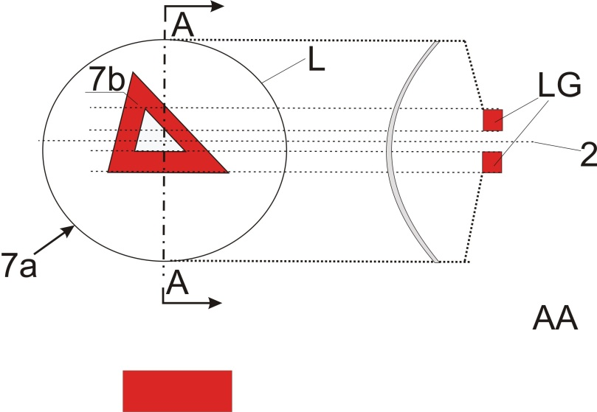

Dans le cas où la glace extérieure non texturée est exclue, l’élément “7b” est la surface apparente conformément au paragraphe ~~2.8~~**2.10.2** b).

Section

Exemple d’un système optique à guide de lumière ou d’un réflecteur derrière une glace extérieure :

Exemple 8

et

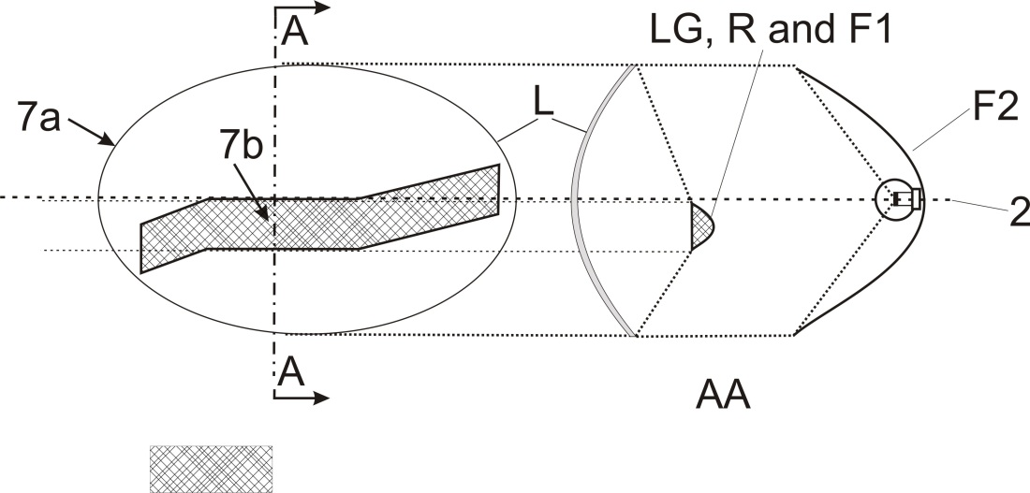

Section

Dans le cas où la glace extérieure non texturée est exclue, l’élément “7b” est la surface apparente conformément au paragraphe ~~2.8~~**2.10.2** b), et F1 n’est pas transparent pour F2.

Exemple d’une source lumineuse avec un réflecteur et un élément ne faisant pas partie de cette fonction, derrière une glace extérieure :

Exemple 9

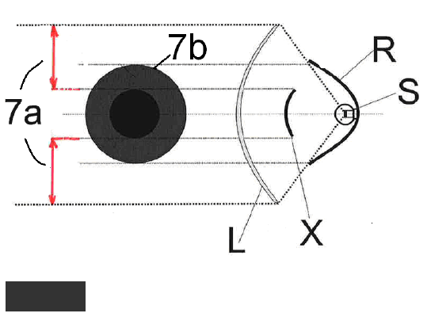

Dans le cas où la glace extérieure non texturée est exclue, l’élément “7b” est la surface apparente conformément au paragraphe ~~2.8~~**2.10.2** b).

… ».

*Partie 6*, modifier comme suit :

« Partie 6 − Exemples de détermination de la surface de sortie de la lumière (voir les paragraphes ~~2.8 et 2.9~~**2.10.2 et 2.10.3** du présent Règlement)

*Note*:La lumière réfléchie pourrait ou peut contribuer à la détermination de la surface de sortie de la lumière.

Exemple A

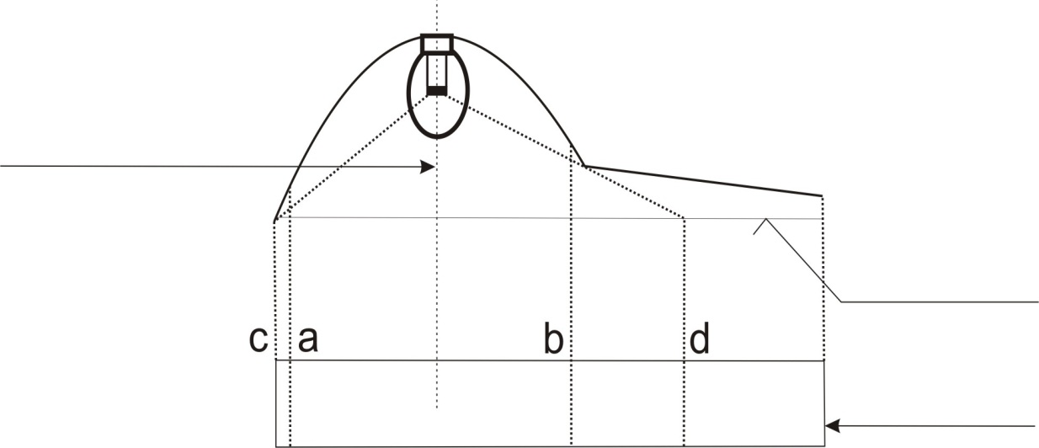

PROJECTION

AXE DE   
RÉFÉRENCE   
DÉCLARÉ

Pour raisons de commodité, la surface de la glace est représentée  
comme étant plane

|  |  |  |
| --- | --- | --- |
|  | *Plage éclairante* | *Surface de sortie de la lumière déclarée, conformément au point ~~2.8~~****2.10.2****a)* |
| Les bords sont | a et b | c et d |

Exemple B



PROJECTION

Pour raisons   
de commodité,   
la surface de la glace est représentée  
comme étant plane

AXE DE   
RÉFÉRENCE   
DÉCLARÉ

AXE DE

RÉFÉRENCE

DÉCLARÉ

|  |  |  |
| --- | --- | --- |
|  | *Plage éclairante* | *Surface de sortie de la lumière déclarée, conformément au point ~~2.8~~****2.10.2****a)* |
| Les bords sont | a et b | c et d |

Exemple D

Exemple permettant de déterminer la surface de sortie de la lumière, conformément au point ~~2.8~~ **2.10.2** a), un élément ne faisant pas partie de cette fonction étant présent :

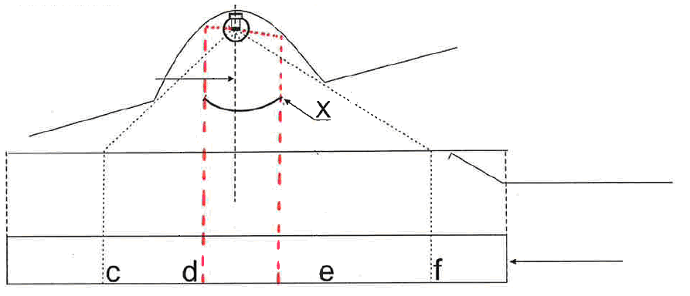

X ne fait pas partie de cette fonction

PROJECTION

Pour raisons de commodité, la surface de la glace est représentée comme étant plane

AXE DE RÉFÉRENCE   
DÉCLARÉ

|  |  |
| --- | --- |
|  | *Surface de sortie de la lumière déclarée conformément  au point ~~2.8~~****2.10.2*** *a)* |
| Les bords sont | c-d et e-f |

Exemple E

Exemple permettant de déterminer la surface apparente, un élément ne faisant pas partie de cette fonction et une glace extérieure non texturée étant présents (conformément au point ~~2.8~~**2.10.2** b)) :

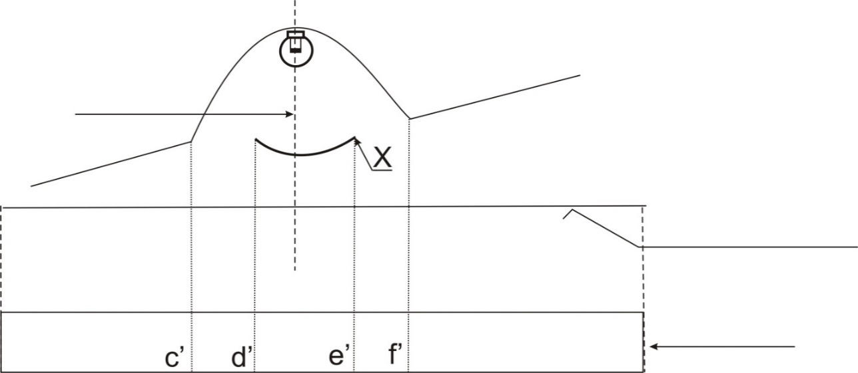

Pour raisons de commodité, la surface de la glace est représentée comme étant plane

X ne fait pas partie   
de cette fonction

PROJECTION

AXE DE RÉFÉRENCE  
DÉCLARÉ

|  |  |
| --- | --- |
|  | *Surface de sortie de la lumière déclarée conformément  au point ~~2.8~~****2.10.2****b) par exemple* |
| Les bords sont | c’-d’ et e’-f’ |

».

*Partie 7*, modifier comme suit :

« …

Cas où la glace extérieure non texturée est exclue, l’élément “7b” étant la surface apparente conformément au paragraphe ~~2.8~~**2.10.2** et F1 n’étant pas transparent pour F2 :

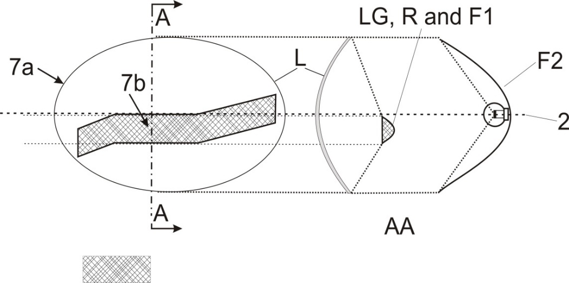

F1 n’est pas mutuellement incorporée avec F2

et

… ».

*Annexe 9,*

*Paragraphe 1.1*, modifier comme suit :

« 1.1 Emplacement des feux

L’emplacement des feux tels qu’ils sont définis au paragraphe ~~2.7~~**2.1.6** du présent Règlement, en largeur, en hauteur et en longueur, doit être vérifié conformément aux dispositions générales des paragraphes ~~2.8 à 2.10, 2.14~~**2.10.2, 2.10.3, 2.10.4, 2.3.3 et 5.4** du présent Règlement.

Les valeurs mesurées pour les distances doivent être telles que les diverses spécifications applicables à chaque feu soient respectées. ».

*Paragraphe 1.2.1*, modifier comme suit :

« 1.2.1 Les angles de visibilité géométrique doivent être vérifiés conformément au paragraphe ~~2.13~~**2.10.7** du présent Règlement.

… ».

*Annexe 15*, modifier comme suit :

« Annexe 15

Gonio(photo)mètre utilisé pour effectuer des mesures photométriques, tel qu’il est défini au paragraphe ~~2.34~~2.10.9 du présent Règlement

 ».

Photomètre

**v**

**h**

II. Justification

1. La présente proposition réunit en un seul et même endroit les définitions contenues dans les Règlements existants sur les dispositifs d’éclairage, les dispositifs de signalisation lumineuse, les dispositifs rétroréfléchissants et leur installation.

2. Dans un souci de clarté, les définitions ont été regroupées par sujet.

3. La teneur des définitions existantes n’a pas été modifiée.

1. \* Conformément au programme de travail du Comité des transports intérieurs pour la période 2014‑2018 (ECE/TRANS/240, par. 105, et ECE/TRANS/2014/26, activité 02.4), le Forum mondial a pour mission d’élaborer, d’harmoniser et de mettre à jour les Règlements de l’ONU en vue d’améliorer les caractéristiques fonctionnelles des véhicules. Le présent document est soumis en vertu de ce mandat. [↑](#footnote-ref-2)
2. Dans le cas de dispositifs d’éclairage de la plaque d’immatriculation arrière et d’indicateurs de direction des catégories 5 et 6, c’est la « surface de sortie de la lumière » qui doit être utilisée. [↑](#footnote-ref-3)
3. On trouvera des exemples permettant de décider l’incorporation réciproque de feux, à l’annexe 3, partie 7. [↑](#footnote-ref-4)
4. Publication 15.2 de la CIE, 1986, colorimétrie, observateur de référence colorimétrique CIE 1931. [↑](#footnote-ref-5)